GitHub公共仓库提交方式有两类，其一fork公共仓库，最后通过新建pull请求来贡献代码，具体如下
- 进入公共仓库网址https://github.com/JiSanSET/se_task
- 点击fork将公共仓库se_task到自己的GitHub账户下，接下来介绍Git命令方式提交文件
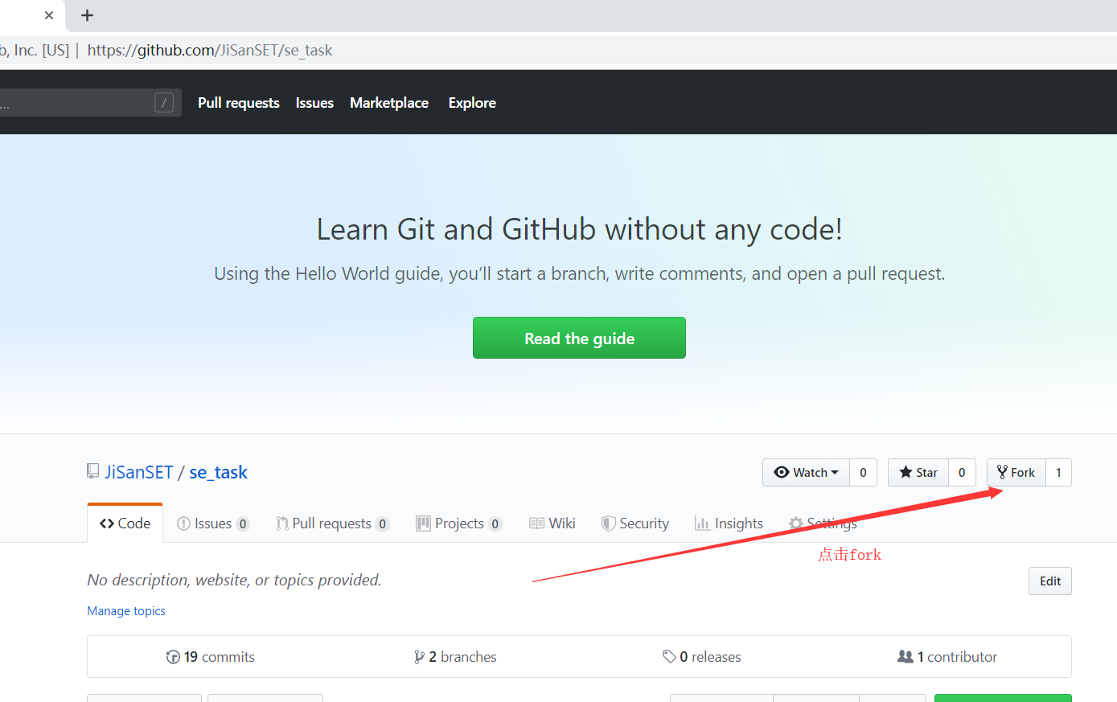
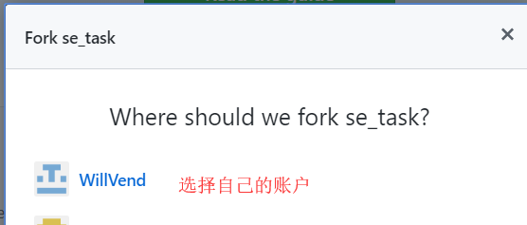
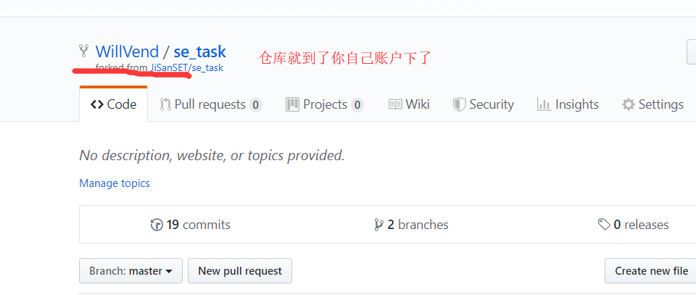

- 进入本地GitHub仓库文件夹中，右击选择git bash（一般安装了git后右键菜单里就会多出一个git bash命令的）
- 使用git命令从自己账号下把se_task仓库克隆到本地
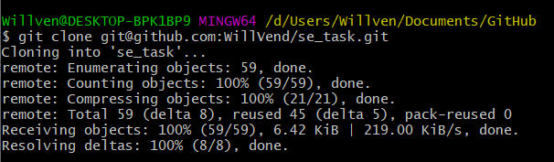
如果你没有配置好git可能会出错（比如需要配置name，email，以及配置ssh秘钥，这些在https://www.liaoxuefeng.com/wiki/896043488029600 有介绍）
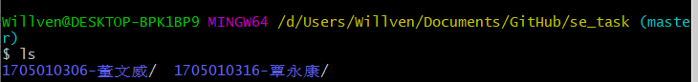
在此目录下建立自己的文件夹，格式为17050103xx-XXX，里面再建一个task1文件夹，然后将第一次作业的所需文件放在task1文件中
- 使用git命令提交自己的文件到自己账户下的仓库里
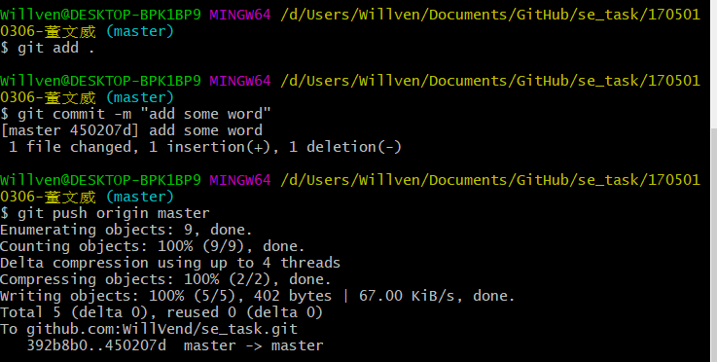
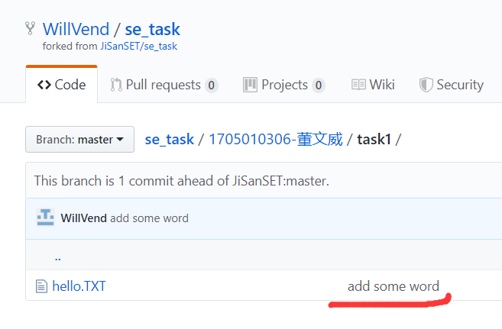
如此说明提交到GitHub上成功了
- 新建pull请求，并填写必要的信息，最后点击提交请求，接下来就等管理者合并个人的仓库信息了
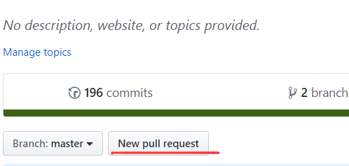

其二，通过获取仓库的权限后自行提交，提交方式有三种，分别为网页上传，客户端上传，命令行上传，这里仅介绍第一种网页提交。
- 首先获取仓库权限，具体操作请百度
- 进入公共仓库，点击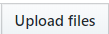，然后将自己的文件或文件夹拖拽到窗口内或点击choose files。
- 等待文件上传完成后，点击提交，在此期间可以对本次上传进行恰当的描述。注意：文件上传未完成就提交可能会出错哦。

